

Universidad Simón Bolívar

Departamento de Computación y Tecnología de la Información

CI3715 - Ingeniería de Software I

INFORME DE CASOS DE USO

**Autores:**

* Brainsoft Inc.
* SSSC.

Octubre 2011

**Introducción**

Un sistema de información consiste en realizar un gran proyecto con manejo de datos, que consta de varias partes que en conjunto lo concretarán. Uno de los grandes retos de llevar a cabo esta tarea es lograr ver un todo, es decir, visualizar completamente el objetivo terminado y en funcionamiento.

Para lograr esto es importante seguir una serie de métodos o pasos de manera que se mantenga una organización; a mayor cantidad de ésta, se obtendrá un mejor producto final.

    La documentación es parte importante la organización del sistema: consta de diagramas y de informes que ayudan a los distintos interesados en el proyecto (clientes, desarrolladores...) a entender que se va a hacer y como se va a hacer.

    Uno de los primeros diagramas a ser realizados, es el diagrama de casos de uso que es parte de la elicitación de requerimientos. Los casos de usos representan funcionalidades especificas del negocio, es decir, las diversas actividades a llevar a cabo dentro del sistema, en cada caso de uso se reflejan los actores, el flujo de eventos que ocurren dentro del caso, las condiciones antes de iniciar el flujo y las condiciones en las que debería terminar este.

    A continuación se presentará el diagrama de casos de uso ideado por las empresas SSSC y Brainsoft Inc. en conjunto para el sistema a desarrollar durante el actual curso de ingeniería de software, se explicara a fondo cada caso de uso, describiendo los componentes que lo conforman, de esta manera permitirá tanto a los participantes en  la creación del sistema como a los interesados en éste por diversas razones, un mejor entendimiento del todo.

**Casos de Uso**

**Diagramas**

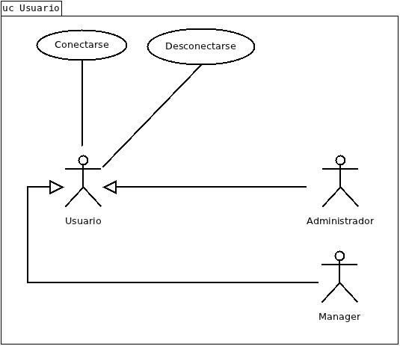

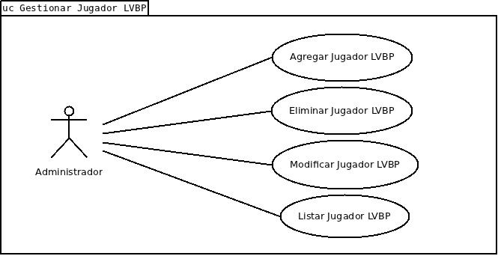

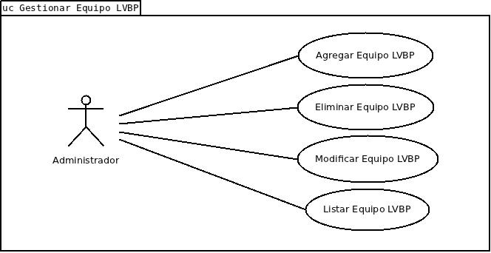

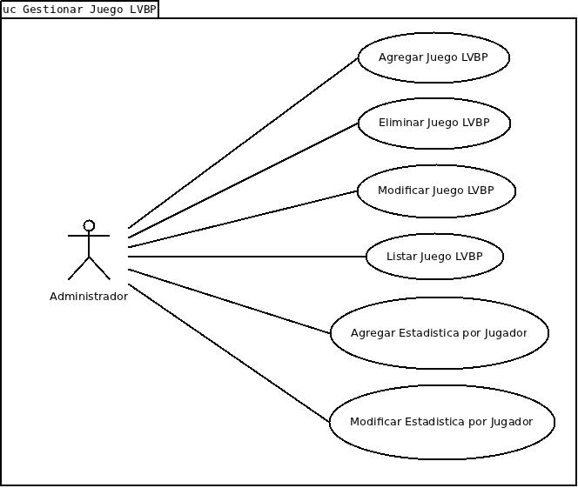

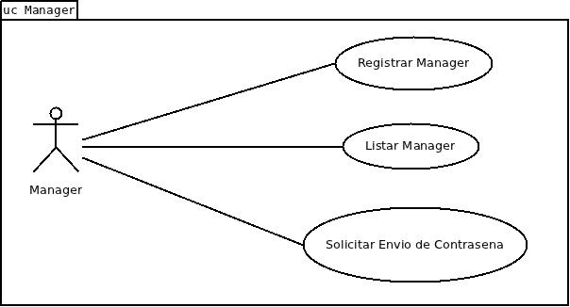

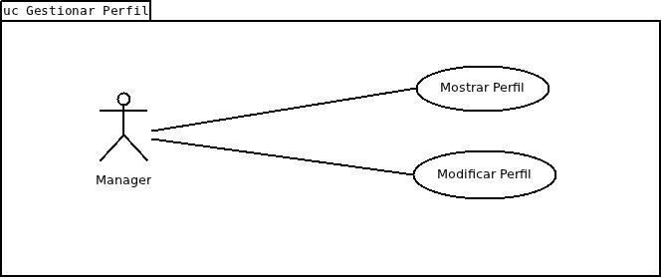

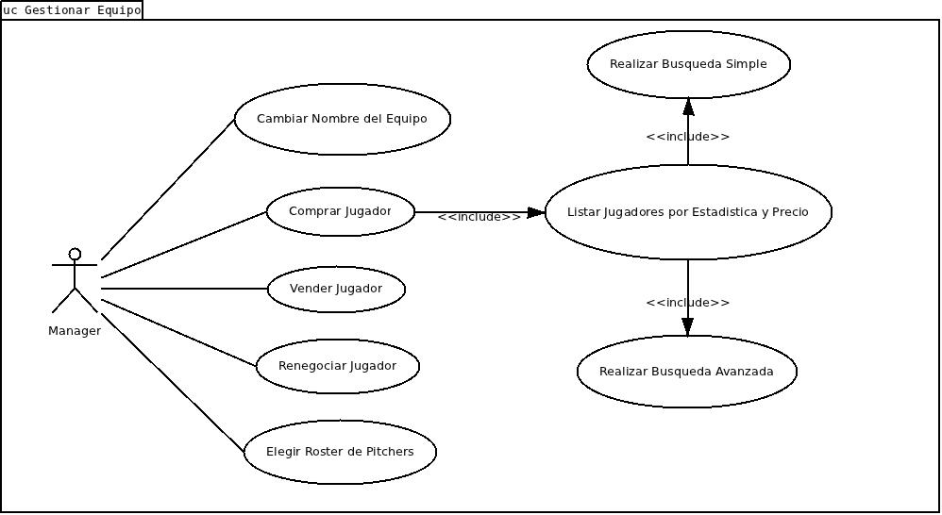

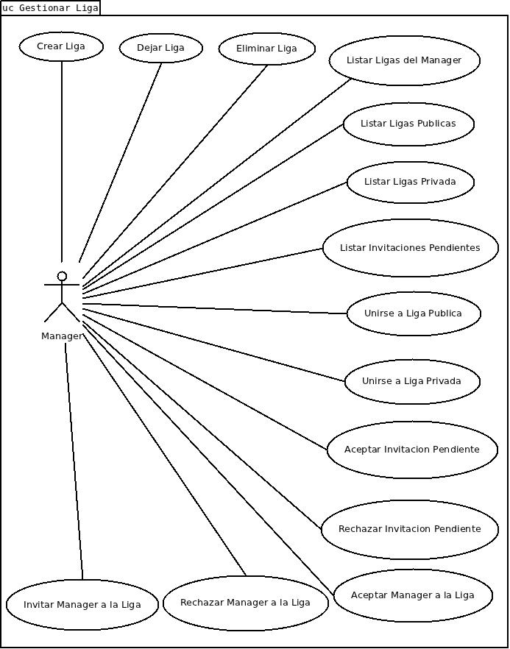

**Explicación textual de los Casos de Uso**

* **uc Usuario**

|  |  |
| --- | --- |
| **Caso de uso** | Conectarse. |
| **Actor(es)** | Usuario. |
| **Precondición** | 1. Haber ingresado en la página web y estar registrado |
| **Flujo de eventos** | |  |  | | --- | --- | | Usuario | Sistema | | 1. Introduce sus datos de registro. |  | |  | 1. Valida o rechaza la información. | |
| **Postcondición** | El jugador ha iniciado sesión. |
| **Excepciones** | 1. Introducir un usuario o contraseña incorrecta. |

|  |  |
| --- | --- |
| **Caso de uso** | Desconectarse. |
| **Actor(es)** | Usuario. |
| **Precondición** | 1. Haber ingresado en la página web. |
| **Flujo de eventos** | |  |  | | --- | --- | | Usuario | Sistema | | 1. Cierra sesión. |  | |  | 1. Desconecta al usuario. | |
| **Postcondición** | El jugador ha cerrado sesión. |
| **Excepciones** | [Ninguna] |

* **uc Jugador LVBP**

|  |  |
| --- | --- |
| **Caso de uso** | Agregar Jugador LVBP |
| **Actor(es)** | Administrador |
| **Precondición** | 1. El usuario debe haber iniciado sesión como administrador y el equipo al cual pertenece el jugador ya debe haber sido agregado anteriormente. |
| **Flujo de eventos** | |  |  | | --- | --- | | Administrador | Sistema | | 1. Introduce y envía los datos del jugador a agregar. |  | |  | 1. Valida y agrega el jugador LVBP. | |
| **Postcondición** | El jugador ha sido agregado. |
| **Excepciones** | 1a. El usuario no puede agregar un jugador que ya haya sido incorporado anteriormente.  1b. El usuario no puede dejar campos vacíos. |

|  |  |
| --- | --- |
| **Caso de uso** | Eliminar Jugador LVBP |
| **Actor(es)** | Administrador |
| **Precondición** | 1. El usuario debe haber iniciado sesión como administrador y el jugador a eliminar ya debe haber sido agregado anteriormente. |
| **Flujo de eventos** | |  |  | | --- | --- | | Administrador | Sistema | | 1. Elimina un jugador |  | |  | 1. Valida y elimina el jugador. | |
| **Postcondición** | El jugador ha sido eliminado. |
| **Excepciones** | 1. Tiene que haber al menos un jugador para poder eliminarlo. |

|  |  |
| --- | --- |
| **Caso de uso** | Modificar Jugador LVBP |
| **Actor(es)** | Administrador |
| **Precondición** | 1. El usuario debe haber iniciado sesión como administrador y el jugador a modificar ya debe haber sido agregado anteriormente. |
| **Flujo de eventos** | |  |  | | --- | --- | | Administrador | Sistema | | 1. Modifica los datos del jugador. |  | |  | 1. Valida y modifica el jugador. | |
| **Postcondición** | El jugador ha sido modificado. |
| **Excepciones** | 1. El usuario no puede modificar la información de un jugador de manera que repita los datos de otros jugadores ya existentes. |

|  |  |
| --- | --- |
| **Caso de uso** | Listar Jugador LVBP |
| **Actor(es)** | Administrador |
| **Precondición** | 1. Los jugadores deben haber sido agregados anteriormente. |
| **Flujo de eventos** | |  |  | | --- | --- | | Administrador | Sistema | | 1. Elige la opción de listar jugador. |  | |  | 1. Muestra la lista de jugadores disponibles. | |
| **Postcondición** | El sistema muestra la lista de jugadores disponibles. |
| **Excepciones** | [Ninguna] |

* **uc Equipo LVBP**

|  |  |
| --- | --- |
| **Caso de uso** | Agregar Equipo LVBP |
| **Actor(es)** | Administrador |
| **Precondición** | 1. El usuario debe haber iniciado sesión como administrador. |
| **Flujo de eventos** | |  |  | | --- | --- | | Administrador | Sistema | | 1. Introduce y envía los datos del equipo a agregar. |  | |  | 1. Valida y agrega el equipo. | |
| **Postcondición** | El equipo ha sido agregado. |
| **Excepciones** | 1. El administrador no puede agregar un equipo que ya haya sido incorporado anteriormente. |

|  |  |
| --- | --- |
| **Caso de uso** | Eliminar Equipo LVBP |
| **Actor(es)** | Administrador |
| **Precondición** | 1. El usuario debe haber iniciado sesión como administrador y el equipo a eliminar ya debe haber sido agregado anteriormente. |
| **Flujo de eventos** | |  |  | | --- | --- | | Administrador | Sistema | | 1. Elimina un equipo |  | |  | 1. Valida y elimina el equipo. | |
| **Postcondición** | El equipo ha sido eliminado. |
| **Excepciones** | [Ninguna] |

|  |  |
| --- | --- |
| **Caso de uso** | Modificar Equipo LVBP |
| **Actor(es)** | Administrador |
| **Precondición** | 1. El usuario debe haber iniciado sesión como administrador y el equipo a modificar ya debe haber sido agregado anteriormente. |
| **Flujo de eventos** | |  |  | | --- | --- | | Administrador | Sistema | | 1. Modifica un equipo |  | |  | 1. Valida y modifica el equipo. | |
| **Postcondición** | El equipo ha sido modificado. |
| **Excepciones** | 1a. El administrador no puede modificar la información de un equipo de manera que repita los datos de otros equipos ya existentes.  1b. El administrador no puede dejar ningún campo obligatorio vacío durante la modificación. |

|  |  |
| --- | --- |
| **Caso de uso** | Listar Equipo LVBP |
| **Actor(es)** | Administrador |
| **Precondición** | 1. El usuario debe haber iniciado sesión como administrador. |
| **Flujo de eventos** | |  |  | | --- | --- | | Administrador | Sistema | | 1. Elige la opción de Listar Equipo. |  | |  | 1. Muestra la lista de equipos agregados. | |
| **Postcondición** | El sistema muestra la lista de equipos. |
| **Excepciones** | [Ninguna] |

* **uc Juego LVBP**

|  |  |
| --- | --- |
| **Caso de uso** | Agregar Juego LVBP |
| **Actor(es)** | Administrador |
| **Precondición** | 1. El usuario debe haber iniciado sesión como administrador y los equipos que jugarán deben existir en el sistema. |
| **Flujo de eventos** | |  |  | | --- | --- | | Administrador | Sistema | | 1. Introduce y envía los datos del juego a agregar. |  | |  | 1. Valida y agrega el juego. | |
| **Postcondición** | El juego ha sido agregado. |
| **Excepciones** | 1a. El administrador no puede agregar en un mismo juego, un equipo dos veces  1b. El administrador no puede agregar un equipo en juegos distintos a la misma fecha/hora. |

|  |  |
| --- | --- |
| **Caso de uso** | Eliminar Juego LVBP |
| **Actor(es)** | Administrador |
| **Precondición** | 1. El usuario debe haber iniciado sesión como administrador y debe haber juegos agregados. |
| **Flujo de eventos** | |  |  | | --- | --- | | Administrador | Sistema | | 1. Elimina un juego. |  | |  | 1. Valida y elimina el juego. | |
| **Postcondición** | El juego ha sido eliminado. |
| **Excepciones** | [Ninguna] |

|  |  |
| --- | --- |
| **Caso de uso** | Modificar Juego LVBP |
| **Actor(es)** | Administrador |
| **Precondición** | 1. El juego debe estar creado. El usuario debe tener privilegios de administrador. |
| **Flujo de eventos** | |  |  | | --- | --- | | Administrador | Sistema | | 1. Modifica los datos del juego. |  | |  | 1. Valida y modifica el juego. | |
| **Postcondición** | El juego ha sido modificado. |
| **Excepciones** | 1. No se puede modificar un juego que no existe. |

|  |  |
| --- | --- |
| **Caso de uso** | Listar Juego LVBP |
| **Actor(es)** | Administrador |
| **Precondición** | 1. El usuario debe haber iniciado sesión como administrador. |
| **Flujo de eventos** | |  |  | | --- | --- | | Administrador | Sistema | | 1. Elige la opción de listar juegos |  | |  | 1. Muestra la lista de juegos disponibles. | |
| **Postcondición** | El sistema muestra al administrador los juegos disponibles. |
| **Excepciones** | [Ninguna] |

|  |  |
| --- | --- |
| **Caso de uso** | Agregar estadística de jugador |
| **Actor(es)** | Administrador |
| **Precondición** | 1. El usuario debe haber iniciado sesión como Administrador. 2. Debe existir al menos un jugador en el sistema. |
| **Flujo de eventos** | |  |  | | --- | --- | | Administrador | Sistema | | 1. Elige la opción Agregar estadística de jugador. |  | |  | 2. Se listan de jugadores. | | 3. Selecciona el jugador al que se agregarán las estadísticas y agrega las estadísticas. |  | |  | 4. Valida los valores y agrega la estadística. | |
| **Postcondición** | 1. Se han agregado las estadísticas satisfactoriamente. |

|  |  |
| --- | --- |
| **Caso de uso** | Modificar estadística de jugador |
| **Actor(es)** | Administrador |
| **Precondición** | 1. El usuario debe haber iniciado sesión como Administrador. 2. Debe existir al menos un jugador en el sistema. |
| **Flujo de eventos** | |  |  | | --- | --- | | Administrador | Sistema | | 1. Elige la opción Modificar estadística de jugador. |  | |  | 2. Se listan de jugadores. | | 3. Selecciona el jugador al que se modificarán las estadísticas y agrega estas. |  | |  | 4. Valida los valores y agrega la estadística. | |
| **Postcondición** | 1. Se han modificado las estadísticas satisfactoriamente. |

* **uc Manager**

|  |  |
| --- | --- |
| **Caso de Uso** | Mostrar Resultados de Juegos |
| **Actor(es)** | Usuario |
| **Precondición** | 1. El usuario debe haber iniciado sesión. |
| **Flujo de eventos** | |  |  | | --- | --- | | Usuario | Sistema | | 1. Solicita entrar a la sección de resultados. |  | |  | 2. Envía al Usuario a la dirección  con el conjunto de resultados  de la jornada actual y jornadas  previas. | |
| **Postcondición** | El Usuario tiene acceso a la tabla de resultados. |

|  |  |
| --- | --- |
| **Caso de uso** | Mostrar Resultados de Juegos Detallados |
| **Actor(es)** | Usuario |
| **Precondición** | 1. El usuario debe haber iniciado sesión.  2. El juego debe de haber sido culminado. |
| **Flujo de eventos** | |  |  | | --- | --- | | Usuario | Sistema | | 1. Selecciona un juego al que desea solicitar sus estadísticas. |  | |  | 2. Valida el juego y envía al Usuario a la dirección con el conjunto de las estadísticas del juego seleccionado. | |
| **Postcondición** | El Usuario tiene acceso al conjunto de resultados |
| **Excepción** | 2. El juego seleccionado no ha culminado aun. |

|  |  |
| --- | --- |
| **Caso de uso** | Listar Manager |
| **Actor(es)** | Manager |
| **Precondición** | 1. El usuario debe haber iniciado sesión como Manager. |
| **Flujo de eventos** | |  |  | | --- | --- | | Manager | Sistema | | 1. Selecciona listar los otros Manager registrados. |  | |  | 2. Muestra los Managers registrados. | |
| **Postcondición** | Se listan los Managers registrados. |

|  |  |
| --- | --- |
| **Caso de uso** | Registrar Manager |
| **Actor(es)** | Manager |
| **Precondición** | Ninguna |
| **Flujo de eventos** | |  |  | | --- | --- | | Manager | Sistema | | 1. Introduce y envía su nombre de usuario, contraseña y demás datos personales como nombre, apellido, email, sexo y fecha de nacimiento. |  | |  | 2. Genera un identificador  para el Manager y lo agrega. | |
| **Postcondición:** | El Manager es registrado al sistema. |
| **Excepciones** | 1a. Datos de registro incompletos  1b. Datos de registro erróneos  2. Manager ya registrado |

|  |  |
| --- | --- |
| **Caso de uso** | Solicitar Envío de Contraseña |
| **Actor(es)** | Manager |
| **Precondición** | 1. El usuario debe estar registrado en el Sistema. |
| **Flujo de Eventos** | |  |  | | --- | --- | | Manager | Sistema | | 1. Introduce y envía al Sistema la cuenta de correo con que se registró. |  | |  | 2. Verifica que la cuenta de correo exista y envía la contraseña del Manager a dicha cuenta. | |
| **Postcondición** | El Manager recibe su contraseña a su cuenta de correo. |
| **Excepciones** | 1. Se introduce cuenta de correo no existente. |

* **uc Gestionar Perfil** :

|  |  |
| --- | --- |
| **Caso de uso** | Mostrar Perfil |
| **Actor(es)** | Manager |
| **Precondición** | 1. El usuario debe haber iniciado sesión como Manager. |
| **Flujo de eventos** | |  |  | | --- | --- | | Manager | Sistema | | 1. Accede a su perfil de usuario. |  | |  | 2. Muestra el perfil de usuario del Manager. | |
| **Postcondición** | El Manager accede a su información de perfil. |

|  |  |
| --- | --- |
| **Caso de uso** | Modificar Perfil |
| **Actor(es)** | Manager |
| **Precondición** | 1. El usuario debe haber iniciado sesión como Manager. |
| **Flujo de eventos** | |  |  | | --- | --- | | Manager | Sistema | | 1. Selecciona los datos de su perfil que desea modificar. |  | | 2. Realiza los cambios sobre los datos seleccionados. |  | |  | 3. Guarda los cambios realizados sobre los datos del perfil de Manager. | |
| **Postcondición** | Los datos del perfil del Manager son modificados. |

* **uc Gestionar Liga**

|  |  |
| --- | --- |
| **Caso de uso** | Crear Liga |
| **Actor(es)** | Manager |
| **Precondición** | 1. El usuario debe haber iniciado sesión como Manager. |
| **Flujo de Eventos** | |  |  | | --- | --- | | Manager | Sistema | | 1. Introduceel nombre de la liga a crear |  | |  | 2. Verifica que la liga no exista y la crea. | |
| **Postcondición** | El Manager creó una nueva liga. |
| **Excepciones** | 1. Se introduce nombre de liga ya existente |

|  |  |
| --- | --- |
| **Caso de uso** | Eliminar Liga |
| **Actor(es)** | Manager |
| **Precondición** | 1. El usuario debe haber iniciado sesión como Manager.  2. El Manager es dueño de la liga. |
| **Flujo de Eventos** | |  |  | | --- | --- | | Manager | Sistema | | 1. Selecciona la liga a eliminar |  | |  | 2. Elimina la liga seleccionada. | |
| **Postcondición** | El Manager eliminó la liga. |

|  |  |
| --- | --- |
| **Caso de uso** | Dejar Liga |
| **Actor(es)** | Manager |
| **Precondición** | 1. El usuario debe haber iniciado sesión como Manager.  2. El Manager debe pertenecer a la liga. |
| **Flujo de Eventos** | |  |  | | --- | --- | | Manager | Sistema | | 1. Selecciona la liga a dejar. |  | |  | 2. Validay le dice que ha dejado la liga. | |
| **Postcondición** | El Manager ha dejado la liga. |

|  |  |
| --- | --- |
| **Caso de Uso** | Listar Ligas Públicas |
| **Actor(es)** | Manager |
| **Precondición** | 1. El usuario debe haber iniciado sesión como Manager. |
| **Flujo de eventos** | |  |  | | --- | --- | | Manager | Sistema | | 1. Solicita ver las Ligas Públicas. |  | |  | 2. Muestra una lista con todas las ligas públicas registradas hasta el momento. | |
| **Postcondición** | El Manager accede a la lista de Ligas Públicas |

|  |  |
| --- | --- |
| **Caso de uso** | Listar Ligas Privadas |
| **Actor(es)** | Manager |
| **Precondición** | 1. El usuario debe haber iniciado sesión como Manager. |
| **Flujo de eventos** | |  |  | | --- | --- | | Manager | Sistema | | 1. Solicita ver las Ligas Privadas. |  | |  | 2. Muestra una lista con todas las Ligas Privadas registradas hasta el momento. | |
| **Postcondición** | El Manager accede a la lista de Ligas Privadas |

|  |  |
| --- | --- |
| **Caso de uso** | Unirse a Liga Pública |
| **Actor(es)** | Manager |
| **Precondición** | 1. El usuario debe haber iniciado sesión como Manager.  2. El Manager encuentra una liga pública. |
| **Flujo de eventos** | |  |  | | --- | --- | | Manager | Sistema | | 1. Selecciona la liga pública. |  | |  | 2. Valida la liga seleccionada. | |
| **Postcondición** | El Manager ingresó a la liga. |
| **Excepción** | La liga pública no fue creada. |

|  |  |
| --- | --- |
| **Caso de uso** | Unirse a Liga Privada |
| **Actor(es)** | Manager |
| **Precondición** | El Manager encuentra una liga privada. |
| **Flujo de eventos** | |  |  | | --- | --- | | Manager | Sistema | | 1. Selecciona la liga privada. |  | |  | 2. Valida la liga seleccionada. | |
| **Postcondición** | El Sistema envió la solicitud al Manager de la liga. |
| **Excepción** | La liga privada no ha sido creada. |

|  |  |
| --- | --- |
| **Caso de uso** | Listar Invitaciones Pendientes |
| **Actor(es)** | Manager |
| **Precondición** | 1. El usuario debe haber iniciado sesión como Manager. |
| **Flujo de eventos** | |  |  | | --- | --- | | Manager | Sistema | | 1. Solicita listar las invitaciones pendientes. |  | |  | 2. Lista las invitaciones pendientes del Manager. | |
| **Postcondición** | El Manager visualiza la lista de invitaciones pendientes. |

|  |  |
| --- | --- |
| **Caso de uso** | Listar Ligas del Manager |
| **Actor(es)** | Manager |
| **Precondición** | 1. El usuario debe haber iniciado sesión como Manager. |
|  | |  |  | | --- | --- | | Manager | Sistema | | 1. Solicita listar las invitaciones pendientes. |  | |  | 2. Lista las invitaciones pendientes del Manager. | |
| **Postcondición** | El Manager accede a la lista de sus ligas. |

|  |  |
| --- | --- |
| **Caso de uso** | Invitar a Manager a liga. |
| **Actor(es)** | Manager |
| **Precondición** | 1. El usuario debe haber iniciado sesión como Manager.  2. El Manager es el dueño de la liga. |
| **Flujo de eventos** | |  |  | | --- | --- | | Manager | Sistema | | 1. Especifica los nombres de usuario y envía las invitaciones. |  | |  | 2. Envía las invitaciones a las personas indicadas. | |
| **Postcondición** | El Manager envió las invitaciones. |

|  |  |
| --- | --- |
| **Caso de Uso** | Aceptar Invitación Pendiente |
| **Actor(es)** | Manager |
| **Precondición** | 1. El usuario debe haber iniciado sesión como Manager. |
| **Flujo de eventos** | |  |  | | --- | --- | | Manager | Sistema | | 1. Solicita ver la Lista de Invitaciones Pendientes. |  | |  | 2. Muestra un lista con todas las invitaciones pendientes registradas hasta el momento. | | 3. Acepta una invitación pendiente. |  | |  | 4. Indica al Manager que la invitación ha sido aceptada con éxito | |
| **Postcondición** | El Manager ha aceptado una invitación pendiente. |

|  |  |
| --- | --- |
| **Caso de uso** | Rechazar Invitación Pendiente |
| **Actor(es)** | Manager |
| **Precondición** | 1. El usuario debe haber iniciado sesión como Manager. |
| **Flujo de eventos** | |  |  | | --- | --- | | Manager | Sistema | | 1. Elige ver las Invitaciones Pendientes. |  | |  | 2. Muestra todas las invitaciones pendientes que posee el Manager. | | 3. Rechaza una invitación pendiente. |  | |  | 4. Indica al Manager que la invitación ha sido rechazada. | |
| **Postcondición** | El Manager ha rechazado una invitación pendiente. |

|  |  |
| --- | --- |
| **Caso de uso** | Aceptar Manager a la Liga |
| **Actor(es)** | Manager |
| **Precondición** | 1. El usuario debe haber iniciado sesión como Manager.  2. El Manager es dueño de la liga.  3. La liga es privada. |
| **Flujo de eventos** | |  |  | | --- | --- | | Manager | Sistema | | 1. Selecciona un Manager que desea agregar a la liga. |  | |  | 2. Agrega al Manager seleccionado a la liga. | |
| **Postcondición** | El Manager seleccionado es agregado a la liga. |

|  |  |
| --- | --- |
| **Caso de uso** | Rechazar Manager a la liga |
| **Actor(es)** | Manager |
| **Precondición** | 1. El usuario debe haber iniciado sesión como Manager.  2. El Manager es dueño de la liga.  3. La liga es privada. |
| **Flujo de eventos** | |  |  | | --- | --- | | Manager | Sistema | | 1. Selecciona un Manager que desea no aceptar en la liga. |  | |  | 2. Rechaza al Manager seleccionado para entrar la liga. | |
| **Postcondición** | El Manager seleccionado no es aceptado en la liga. |

* **uc Gestionar Equipo**

|  |  |
| --- | --- |
| **Caso de uso** | Cambiar Nombre del Equipo |
| **Actor(es)** | Manager |
| **Precondición** | 1. El usuario debe haber iniciado sesión como Manager.  2. El equipo tiene que estar creado. |
| **Flujo de eventos** | |  |  | | --- | --- | | Manager | Sistema | | 1. Especifica el nuevo nombre del equipo. |  | |  | 2. Guarda el nombre especificado en caso de ser válido. | |
| **Postcondición** | El equipo cambia de nombre. |

|  |  |
| --- | --- |
| **Caso de uso** | Comprar Jugador |
| **Actor(es)** | Manager |
| **Precondición** | 1. El usuario debe haber iniciado sesión como Manager. |
| **Flujo de eventos** | |  |  | | --- | --- | | Actor | Sistema | | 1. Especifica las posiciones de los jugadores para el próximo juego. |  | |  | 2. El sistema valida que los jugadores estén comprados por el Manager que las posiciones especificadas coincidan con las de los jugadores. | |  | 3. Guarda las posiciones de los jugadores. | |
| **Includes** | - Listar jugadores por estadística y precio. |
| **Postcondición** | El jugador es parte ahora del equipo del Manager. |

|  |  |
| --- | --- |
| **Caso de uso** | Vender Jugador |
| **Actor(es)** | Manager |
| **Precondición** | 1. El usuario debe haber iniciado sesión como Manager.  2. El Manager tiene que poseer el jugador a vender. |
| **Flujo de eventos** | |  |  | | --- | --- | | Manager | Sistema | | 1. Selecciona el jugador a vender. |  | |  | 2. Saca al jugador de la configuración del Manager. | |  | 3. Agrega el dinero pagado al jugador ala cuenta del Manager. | |
| **Postcondición** | El Manager obtiene el dinero que invirtió en el jugador y deja de poseer el jugador en su equipo. |

|  |  |
| --- | --- |
| **Caso de uso** | Renegociar Jugador |
| **Actor(es)** | Manager |
| **Precondición** | 1. El usuario debe haber iniciado sesión como Manager.  2. El Manager tiene que poseer el jugador a renegociar. |
| **Flujo de eventos** | |  |  | | --- | --- | | Manager | Sistema | | 1. Selecciona el jugador para renegociar. |  | |  | 2. Se cambia el sueldo pagado al jugador por el sueldo actual. | |
| **Postcondición** | El precio del jugador se actualiza en la compra del Manager. |

|  |  |
| --- | --- |
| **Caso de uso** | Elegir Rosters de Pitchers |
| **Actor(es)** | Manager |
| **Precondición** | 1. El usuario debe haber iniciado sesión como Manager.  2. El equipo tiene que estar creado. |
| **Flujo de eventos** | |  |  | | --- | --- | | Manager | Sistema | | 1. Solicita ver la lista de rosters de pitchers. |  | |  | 2. Muestra la lista de rosters de pitchers de los equipos que participan. | | 3. Selecciona el roster del equipo de su preferencia. |  | |  | 4. Guarda el roster seleccionado en la configuración del Manager. | |
| **Postcondición** | Se elige el roster de pitchers de algún equipo de la LVBP. |

|  |  |
| --- | --- |
| **Caso de uso** | Mostrar Jugadores con estadística y precio |
| **Actor(es)** | Manager |
| **Descripción** | Caso de uso abstracto que incluye una búsqueda básica de los jugadores donde solo se listan los disponibles para una posición y una búsqueda avanzada donde se busca un jugador en específico. |

|  |  |
| --- | --- |
| **Caso de uso** | Realizar Búsqueda Básica |
| **Actor(es)** | Manager |
| **Precondición** | 1. El usuario debe haber iniciado sesión como Manager. |
| **Flujo de eventos** | |  |  | | --- | --- | | Manager | Sistema | | 1. Solicita hacer una búsqueda básica. |  | |  | 2. Envía al Manager a la búsqueda. | |  | 3. Busca la información solicitada. | |  | 4. Muestra al Manager la información deseada. | |
| **Postcondición** | Se le muestra al Manager los datos de cada jugador LVBP para una posición en específico. |

|  |  |
| --- | --- |
| **Caso de uso** | Realizar Búsqueda Avanzada |
| **Actor(es)** | Manager |
| **Precondición** | 1. El usuario debe haber iniciado sesión como Manager. |
| **Flujo de eventos** | |  |  | | --- | --- | | Manager | Sistema | | 1. Solicita hacer una búsqueda avanzada. |  | |  | 2. Envía al Manager a la búsqueda. | | 3. Coloca los datos que desea buscar. |  | |  | 4. Busca la información solicitada. | |  | 5. Muestra al Manager la información deseada. | |
| **Postcondición** | Se le muestra al Manager los datos de cada jugador LVBP que cumple con las condiciones indicadas. |

**Glosario**

* **Acceder al sistema:** Término utilizado para referirse al a comunicación establecida entre usuario y el sistema.
* **Actor:** Personajes o entidades que participarán en un caso de uso
* **Administrador**: Personas encargadas de mantener el sistema y actualizar las estadísticas.
* **Abridor:** Lanzador que inicia el juego.
* **Antesalista:** Nombre dado al jugador que defiende la tercera base del campo de juego. También suele referirse al jugador de esta posición simplemente como tercera base.
* **Arquitectura de un sistema:** Esquema lógico y físico de un sistema. Orientado a la estructura de clases y de objetos del sistema.
* **Artefacto:** Producto del trabajo tal como código, gráficos Web, esquema de base de datos, documentos de texto, diagramas o modelos.
* **Average de bateo**: Es la estadística en béisbol que representa la razón entre la cantidad de hits y el número de turnos al bate.
* **Base**: Cada uno de los cuatro puntos ubicados en los vértices del cuadro de juego o diamante del campo de béisbol.
* **Bases robadas:** Jugada por la cual un corredor en base sale hacia la base inmediata siguiente tratando de tomar descuidados a los jugadores a la defensiva. La anotación estadística para el jugador ofensivo es SB (por stolen bases; bases robadas), se les llaman también estafadas.
* **Base por bolas:** Otorgar la primera base a un bateador cuando el pitcher ha lanzado cuatro bolas malas, el turno del bateador no es computado en sus estadísticas de turnos al bate, se anota como BB por base on balls en inglés. Se le conoce también como boleto o más coloquialmente como pasaporte.
* **Base por golpe o golpeado:** Otorgar la primera base a un bateador que ha sido golpeado o rozado por un lanzamiento del pitcher. El uniforme se considera también como parte del cuerpo. Para la anotación se escribe HBP (Hit by Pitch). Tampoco se cuenta como turno legal al bate.
* **Bateador:** Jugador que está ubicado en la caja de bateo (ver Al bate), y que trata de conectar un hit con un bate.
* **Bateador designado:** Un pelotero designado por el manager para que tome el turno al bate del pitcher. En el béisbol tradicional, todos los jugadores a la defensiva toman su turno a la ofensiva; sin embargo, los equipos, durante un juego o por toda la temporada, pueden acordar que otro jugador tome el turno al bate del lanzador para darle más ofensiva al encuentro.
* **Beisbolista:** Pelotero; jugador de béisbol.
* **Bola:** Se anota como bola (B) aquel lanzamiento del pitcher hacia el home que se encuentre fuera de la zona de strike
* **Campo Corto:** Aquel jugador que ocupa la posición entre la segunda y tercera bases. Esta posición es considerada por muchos una de las más difíciles y dinámicas, debido a la ubicación en que se juega. Corredor la totalidad de las bases volviendo al home, bien de manera continua (por medio de un jonrón) o de forma alternada consecutiva antes de que se realicen 3 outs. No existe límite al número de carreras que se pueden efectuar en un juego o en un inning. Para la anotación se utiliza R (Run scored).
* **Casos de uso:** Es una descripción de los pasos o las actividades que deberán realizarse para llevar a cabo algún proceso. Los personajes o entidades que participarán en un caso de uso se denominan actores.
* **Carrera limpia:** Anotación en la cual no intervino error en su realización. Útil en el cálculo del Promedio de carreras limpias permitidas.
* **Carrera sucia:** Al contrario de la carrera limpia, anotación realizada c
* **Carrera:** Anotación del juego de béisbol, se logra al recorrer un on la intervención de un error. No cuenta en el cálculo del Promedio de carreras limpias permitidas.
* **Carrera impulsada o impulsada:** Una carrera impulsada (en inglés run batted in, en la anotación oficial RBI) se otorga a un bateador cuando su equipo anota una carrera como resultado de la aparición al plato de ese bateador. En Venezuela también se le dice empujadas o carreras empujadas.
* **Catcher:** Receptor o catcher (C) es el jugador defensivo que ocupa su posición detrás del home en el juego de béisbol.
* **Cerrador:** Que se encarga de terminar los juegos.
* **Champion bat:** Se conoce así al pelotero con mejor promedio de bateo al final de una temporada.
* **Clases de Análisis :** Concepto o cosas del mundo real
* **Clases de Implementación:** Una clase implementada en un lenguaje OO.
* **Doble o doblete:** Un hit en el que el bateador logra llegar a segunda base sin ser puesto out y sin que haya error alguno de la defensiva.
* **Extra base:** Cualquier hit que no sea un sencillo.
* **Fildeo, fildear:** Es el anglicismo que describe la acción de defender el campo de juego y atrapar la pelota, bien sea una bateada por la ofensiva del equipo contrario o la recibida de otro jugador del mismo equipo.
* **Fly:**una Pelota bateada que, sin golpear antes el campo, se eleva por los aires, siendo necesario atraparla en su descenso.
* **Foul:** Batazo fuera de la zona legal de juego (fair).
* **Hit:** En la estadística de béisbol se anota como Hit (H) la conexión efectuada por el bateador que coloca la pelota dentro del terreno de juego, permitiéndole alcanzar al menos una base, sin que se produzca un error de defensa del equipo contrario.
* **Hit and run:** Jugada a la ofensiva en la cual, habiendo corredor(es) en base, un bateador intenta conectar a la bola mientras, al mismo tiempo, aquellos se lanzan a ganar las bases próximas.
* **Home run:** Un cuadrangular, vuelacercas o jonrón (en inglés home run, abreviado HR) se da cuando el bateador hace contacto con la pelota de una manera que le permita recorrer las bases y anotar una carrera (junto con todos los corredores en base) en la misma jugada, sin que se registre ningún out ni error de la defensa.
* **Inicialista:** Nombre dado al jugador que defiende la primera base del campo de juego. También suele referirse al jugador de esta posición simplemente como primera base.
* **Intermedia:** Nombre coloquial dado a la segunda base del campo de juego.
* **Jardineros o guardabosques:** Nombre de los jugadores defensivos que cubren el área del outfield hacia el centro, la izquierda y la derecha, se les llama en español. Existen tres tipos de jardineros, el jardinero izquierdo, derecho y central.
* **Juego perfecto:** Aquel juego donde un equipo no permite a ningún bateador del equipo contrario alcanzar base por ninguna circunstancia; es un logro adjudicado generalmente al o los lanzadores.
* **Lanzador:** Un lanzador o pitcher (P) es el jugador que lanza la pelota desde el montículo hacia el receptor con el objetivo de sacar al bateador e impedirle anotar y ayudar a anotar carreras.
* **Lineup o line up:** Alineación; listado de los jugadores de un equipo que participan en un juego de béisbol indicando el orden en el que tomarán turno al bate. A algunos de ellos se les llama de cierta manera. Al primer bateador "lead-off", al cuarto "clean-up" y al último "last".
* **Manager:** Manejador o estratega del equipo de béisbol, equivaldría a un entrenador o director técnico en otros deportes de conjunto.
* **No hit no run**: Juego que uno o varios lanzadores se suceden todos los innings sin permitir hits ni carreras, a diferencia del juego perfecto, uno o varios jugadores pudiesen alcanzar bases por otras circunstancias diferentes a hits.
* **Out:** Jugada decretada por el umpire que retira a un jugador de la ofensiva, bien sea como parte de la acción del bateo o como resultado de un intento de robo de base o un movimiento no permitido.
* **Ponche, ponchado**: El strike out (anotación oficial SO), es la acción de retirar a un bateador con una cuenta de 3 strikes, al que la recibe se le suele llamar ponchao o ponchado. La expresión en Venezuela se ha popularizado para denotar a una persona bajo un contexto negativo o desagradable en público.
* **Porcentaje de bateo:** En inglés Batting average (BA o AVG). Es el número que se obtiene de dividir el total de hits entre los turnos oficiales al bate. En béisbol se considera prominente al pelotero cuyo promedio está arriba de .300 (coloquialmente se suele hacer referencia al promedio del bateador o solo al promedio).
* **Promedio de carreras limpias permitidas:** También conocido como "efectividad" o "average de carreras limpias permitidas" (se anota como ERA por sus siglas en inglés; Earned Run Average). Como su nombre lo indica es el promedio de carreras que un pitcher admite por cada nueve (09) entradas lanzadas. Resulta de la multiplicación de las carreras admitidas o carreras limpias (anotadas sin la intervención de un error) por nueve (número de innings que dura un juego), y dividida la cantidad resultante entre el número de innings lanzados. Por ejemplo si un lanzador admite 6 carreras en siete episodios: 6x9= 54/7 = 7.71 ERA
* **Porcentaje de fildeo:** Estadística que muestra la efectividad de un jugador a la defensiva, es decir, este porcentaje orienta en qué grado el pelotero no cometió error en las jugadas a la defensiva que intervino. Esto se realiza sumando el número de put outs (los outs realizados por él mismo) más las asistencias (como parte de la jugada para lograr un out pero no realizándolo él mismo) dividida esta cantidad entre el mismo número de put outs más las asistencias más los errores cometidos. Por ejemplo, si un parador en corto durante un juego realizó dos put outs, hizo dos asistencias, y cometió un error, su porcentaje de fildeo será: 2 + 2 / 2+2+1 = 4/5 = .750.
* **Roster:** Plantilla de un equipo de béisbol.
* **Strike:** (S) Conteo negativo para el turno de un bateador en la ofensiva, resulta de no golpear hacia el diamante, en zona válida de juego o fair, una pelota lanzada por el pitcher que pasa por la zona de strike. Un conteo de tres strikes termina el turno del bateador. Dos fouls de un turno son contados como strikes si se hacen antes de haber recibido ningún otro strike.
* **Triple:** Un hit en el que el bateador logra llegar satisfactoriamente a tercera base, sin que ocurra ningún error por parte de la defensiva.
* **Utility:** Jugador que tiene la capacidad de jugar en varias posiciones de acuerdo a las necesidades puntuales del equipo.

[FB](http://www.fangraphs.com/blogs/index.php/get-to-know-pitch-types) – fastball  
[SL](http://www.fangraphs.com/blogs/index.php/get-to-know-pitch-types) – slider  
[CT](http://www.fangraphs.com/blogs/index.php/get-to-know-pitch-types) – cutter  
[CB](http://www.fangraphs.com/blogs/index.php/get-to-know-pitch-types) – curveball  
[CH](http://www.fangraphs.com/blogs/index.php/get-to-know-pitch-types) – changeup  
[SF](http://www.fangraphs.com/blogs/index.php/get-to-know-pitch-types) – split-fingered  
[KN](http://www.fangraphs.com/blogs/index.php/get-to-know-pitch-types) – knuckleball  
[XX](http://www.fangraphs.com/blogs/index.php/get-to-know-pitch-types) – unidentified  
[PO](http://www.fangraphs.com/blogs/index.php/get-to-know-pitch-types) – pitch out

**Costo del Proyecto**

**1) HORAS DEL PROYECTO:**

1.1) Horas semanales por integrante: 8 horas.

1.2) Horas semanales por equipo: 8 horas * 21 personas = 168 horas.

1.3) Horas proyecto: 168 horas * 10 semanas = 1680 horas.

**2) COSTO/HORA INTEGRANTE:**

2.1) Pago a cada integrante: 4000 BsF.

2.2) Pago a tiempo completo: 8 hr/día * 20 días/mes = 160 hr/mes.

2.3) Pago por hora: 4000/160 = 25 BsF/hr.

**3) COSTO TOTAL DEL PROYECTO:**

3.1) Horas proy * Pago por hora * Extra (5%) = CostoTotal.

1680 horas * 25 BsF/hr * 1.25 = 52.500 BsF

**Conclusión**

A través de la realización del diagrama de casos de uso, construimos un primer peldaño en el entendimiento del negocio. Este suministra una visión general de lo que va a poder hacerse dentro del sistema, constituye igualmente una base para los docmasters en la creación de los siguientes diagramas e informes  a realizar y para los desarrolladores quienes irán conformando ideas para la interfaz, parte lógica y bases de datos. Se espera que sirva para motivar a las partes interesadas a distribuir y utilizar el sistema.